**绝密★启用前**

2024年高考押题预测卷01【全国卷】

高三化学

（考试时间：75分钟 试卷满分：100分）

注意事项：

1．答卷前，考生务必将自己的姓名、准考证号填写在答题卡上。

2．回答选择题时，选出每小题答案后，用铅笔把答题卡上对应题目的答案标号涂黑。如需改动，用橡皮擦干净后，再选涂其他答案标号。回答非选择题时，将答案写在答题卡上。写在本试卷上无效。

3．考试结束后，将本试卷和答题卡一并交回。

**可能用到的相对原子质量：H 1 Li 7 N 14 O 16 Na 23 Fe 56 Ce 140**

|  |  |  |  |
| --- | --- | --- | --- |
| |  | | --- | | 得分 | |  | | 一、单项选择题：本题共7小题，每小题6分，共42分。在每小题给出的四个选项中，只有一项是符合题目要求的。 |

7．化学与生活密切相关。下列说法正确的是

A． ${Na}_{2}O_{2}$ 可用作呼吸面具中的供氧剂是由于其分解产生氧气

B．食品包装袋中的小包铁粉只用作干燥剂

C．Si $O_{2}$ 可用于制造光导纤维，主要是因为Si $O_{2}$ 具有导电性

D．乙酸异戊酯等低级酯具有芳香气味，可用作饮料的香料

8．近日，北京大学科研团队发现，经过两步催化过程，将废弃物聚乳酸（PLA）转化为甲基丙烯酸甲酯（MMA，MMA是涂料、涂层和胶黏剂中共聚物的重要单体）的反应如下。

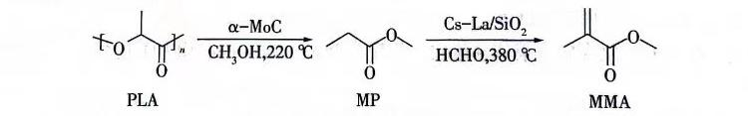

下列说法错误的是

A．可通过红外光谱检测MMA的生成

B．MMA分子中最多有9个原子共平面

C．MP→MMA涉及两步反应，依次为加成和消去反应

D．1 mol PLA转化为MP，理论上需要n mol ${ CH}_{3}OH$

9．LiDFOB是一种新型的电解质锂盐，具有较高的电化学稳定性和电导率，被广泛用于目前的锂电池中。LiDFOB的结构如图所示，其中M、X、Y、Z为位于同一短周期元素，X原子核外的s轨道与p轨道上的电子数之比为2：1,下列叙述正确的是

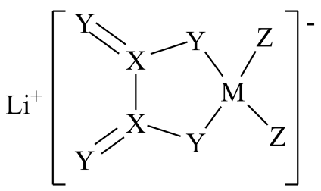

A．X、Y、Z简单气态氢化物的沸点：

B．X、Y两元素组成的分子一定为非极性分子

C．该化合物中有极性键、非极性键、配位键和离子键

D．该化合物中所有原子的最外层均满足8电子稳定结构

10．在室温下，将①中溶液滴入②中，预测②中的现象与实际相符的是

|  |  |  |  |  |
| --- | --- | --- | --- | --- |
| 选项 | ①中物质 | ②中物质 | 预测②中现象 |  |
| A | 浓硫酸 | 光亮铝条 | 铝条完全溶解 |
| B | 10%H2O2溶液 | FeCl2酸性溶液 | 溶液先变棕黄，后出现气泡 |
| C | 酸性KMnO4溶液 | 久置的FeCl2溶液 | 酸性KMnO4溶液不褪色 |
| D | 浓氨水 | AlCl3溶液 | 先生成白色沉淀后又溶解 |

11．是离子晶体，具有反萤石结构，晶胞如图所示，其晶格能可通过图中的循环计算得到。

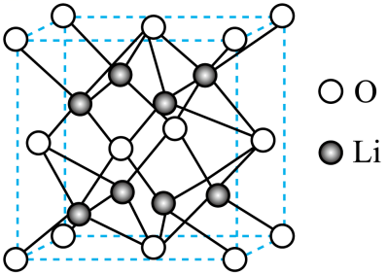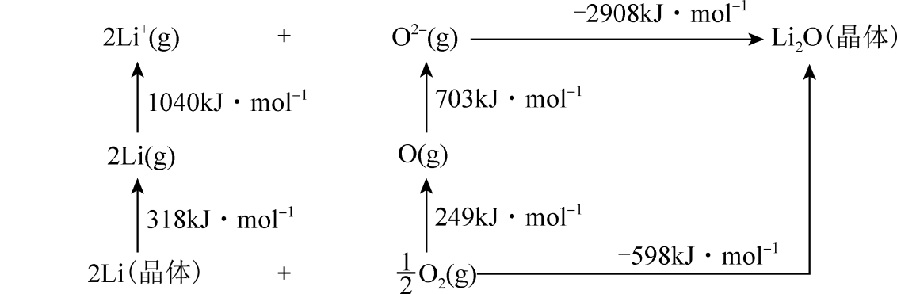

下列说法错误的是

A．Li的第一电离能为

B．Li的配位数为8

C．晶格能为

D．晶胞参数为a nm，则的密度为

12．Science报道某电合成氨装置及阴极区含锂微粒转化过程如图。下列说法错误的是

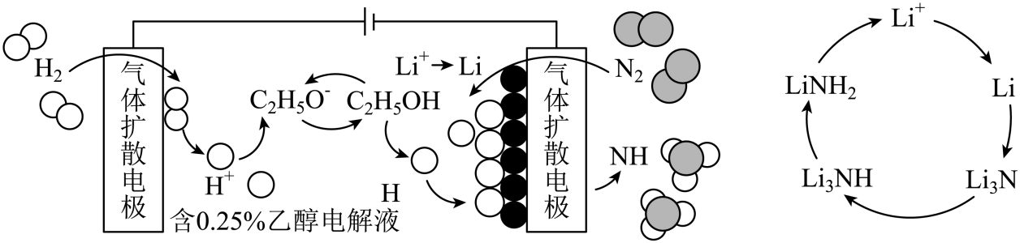

A．阳极电极反应式为

B．阴极区生成氨的反应为

C．理论上，若电解液传导，最多生成标准状况下

D．乙醇浓度越高，电流效率越高(电流效率)

13．常温下，向20 mL 0．1 mol/LNaN溶液中滴入等浓度的HM溶液，所得溶液中与的关系如图所示。已知，下列说法错误的是( )

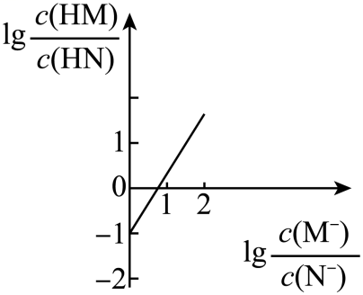

A．

B．滴入20 mL HM溶液后，溶液中存在：*c*(M-)＞*c*(HN)

C．随着HM溶液的加入的值变大

D．滴入20 mL HM溶液后，溶液中存在：*c*(HN)+*c*(OH-)+2*c*(N-)= *c*(HM)+*c*(Na+)+*c*(H+)

|  |  |  |  |  |  |
| --- | --- | --- | --- | --- | --- |
| |  |  | | --- | --- | | 评卷人 | 得分 | |  |  | | 二、非选择题：本题共4小题，共58分。 |

27．(14分)二氧化铈(CeO2)是一种重要的稀土氧化物，可以用于光催化降解有机污染物，利用氟碳铈矿(主要成分为CeCO3F，含Fe2O3、FeO等杂质)制CeO2的工艺流程如下：

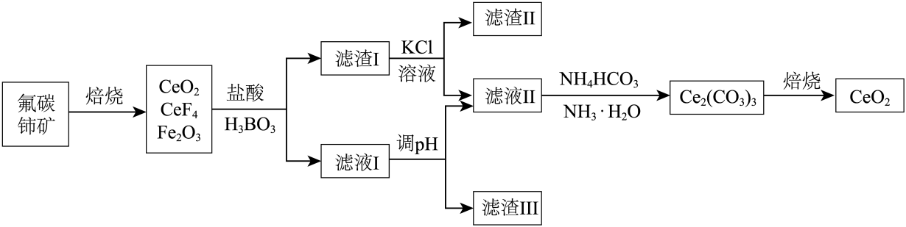

已知：①滤渣I主要成分是难溶于水的Ce(BF4)3；

②常温下，Ka1(H2CO3) =4．3×10-7，Ka2(H2CO3) =5．6×10-11， Ksp[Ce2(CO3)3]=1．0×1．0-28；

③Ce3 +在空气中易被氧化为Ce4+。

回答下列问题：

（1）CeCO3中Ce元素的化合价为_______。

（2）焙烧氟碳铈矿时，提高焙烧效率的措施有_______(写出两种)；实验室进行焙烧操作时一般在_______中进行。

（3）CeCO3F在焙烧时发生反应的化学方程式为_______。

（4）上述流程中所加的盐酸要适当过量，其目的是_______；操作中可用硫酸和H2O2替换盐酸，其优点是_______。

（5）写出从滤液II中沉淀铈的离子方程式_______。Ce3+恰好沉淀完全[c(Ce3+)为1．0×10-5mol/L]时溶液的pH为5，则溶液中c(HCO3-)=_______mol/L(保留两位有效数字)。

28．(14分)CeO2是一种稀土氧化物，在催化剂、电化学、光学等方面都有重要应用。CeO2是淡黄色固体粉末，难溶于水，熔点为2600℃。请回答下列问题：

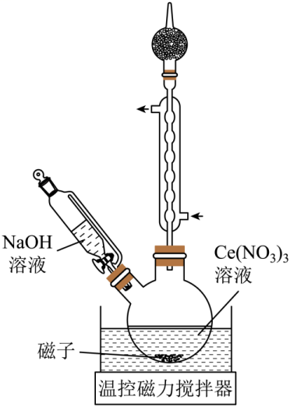

(一)制备CeO2

I．取一定量化学计量比的Ce(NO3)3·6H2O和NaOH分别溶解在5mL和35mL的去离子水中，分别磁力搅拌30min后，再将两种液体混合，继续磁力搅拌30min，形成白色絮状沉淀[Ce(OH)3]。将混合溶液加热(并通入O2)，在一定温度下反应一段时间。通过离心方法将Ce(OH)4沉淀分离出来。

II．用水和无水乙醇分别洗涤Ce(OH)4沉淀3次。

III．将洗涤后的样品转入干燥炉中，在60°C下干燥24h，得到淡黄色粉末CeO2。

（1）盛放NaOH溶液的仪器名称为_______，无水乙醇的作用是_______。

（2）写出由Ce(OH)3和O2反应制备Ce(OH)4的化学方程式：_______。

(二)某样品中CeO2[M(CeO2)=172．1]纯度的测定

称取mg样品置于锥形瓶中，加入50mL水及20mL浓硫酸，分批加入H2O2溶液，每次5mL，摇匀，低温加热，直至样品完全溶解。加热除尽锥形瓶中的H2O2，冷却后稀释至250mL，加入5mL10g·L-1AgNO3溶液催化，再加入过量的过硫酸铵[(NH4)2S2O8]溶液，低温加热，将Ce3+氧化成Ce4+，当锥形瓶中无气泡冒出，再煮沸2min。待冷却后，加入5滴邻二氮菲-亚铁指示液，用(NH4)2Fe(SO4)2标准溶液滴定至终点，消耗cmol·L-1的(NH4)2Fe(SO4)2标准溶液VmL。已知邻二氮菲与Fe2+可形成红色配合物，这种离子可示表为[Fe(phen)3]2+。

（3）实验中分批加入H2O2溶液时，采取低温加热的原因是_______。

（4）加热煮沸过程中，(NH4)2S2O8在溶液中反应生成NH4HSO4和O2，反应的化学方程式为_______；若滴定时锥形瓶中过量的(NH4)2S2O8未除尽，则测得的CeO2纯度_______(填“偏高”、“偏低”或“无影响”)；判断滴定终点的方法是_______。

（5）样品中CeO2的质量分数w=_______(用含有c、V、m的代数式表示)。

（6）CeO2是汽车尾气净化催化剂的关键成分，它能在还原气氛中供氧，在氧化气氛中耗氧。在尾气消除过程中发生着CeO2CeO2(1-x)+xO2↑(0≤x≤0．25)的循环。请写出CeO2消除CO尾气的化学方程式：_______。

29．（15分）常用作脱硝催化剂，采用共沉淀法等比掺入金属后，催化剂的脱硝性能及抗硫中毒性能会发生改变。烟气脱硝主要副产物为，主反应如下：

反应I：；

反应II：

（1）已知：。则___________。

（2）某条件下对于反应I，，，k正、k逆为速率常数。升高温度时，k正增大m倍，k逆增大n倍，则m___________ n(填“>”“<”或“=”)。

（3）将模拟烟气按一定流速通到催化剂表面，不同温度下气体出口处测定相关物质浓度，得出NO的转化率、的选择性、的生成量随温度变化关系如下图。

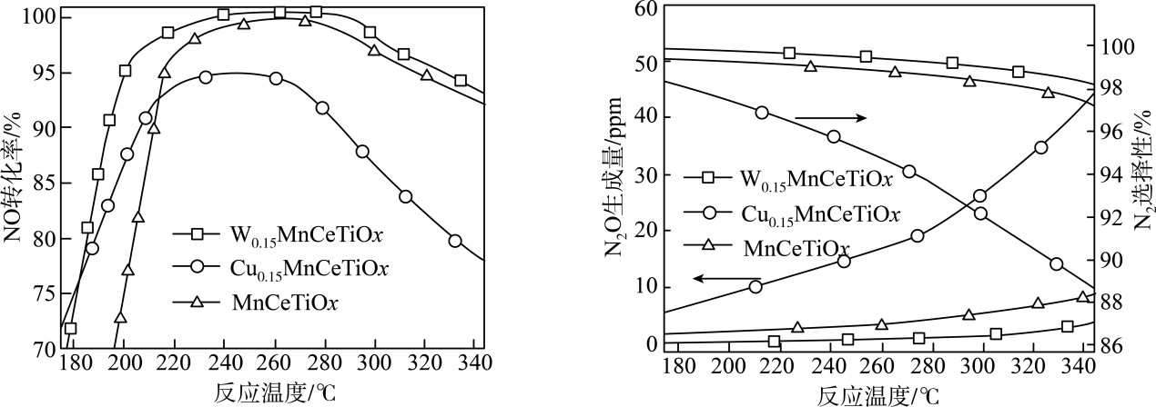

①选择时，温度高于260℃时NO转化率下降的原因为___________。

②综合分析，该脱硝过程应选择的最佳催化剂中M为___________。

③选用合适的催化剂还能抑制催化剂表面出现NH4HSO4结晶现象，结晶会导致___________。

（4）273℃，P0kPa下，向恒温恒压密闭的容器中(假设仅发生反应I、II)通入4molNH3、4molNO、2molO2。

①下列选项不能说明反应I、Ⅱ均达到化学平衡状态的是___________。

A．混合气体的平均摩尔质量保持不变        B．n(NH3)∶n(NO)保持不变

C．有1molN-H键断裂的同时，有键断裂    D．NO的分压保持不变

②达到平衡后测定O2转化率为30%，体系中NH3为1．2mol。则NO的转化率为___________，反应I的Kp=___________(写出计算式即可)(分压=总压×物质的量分数)。

30．（15分）芬必得是常用的解热镇痛药物，其有效成分布洛芬(F)的一种合成工艺路线如下：

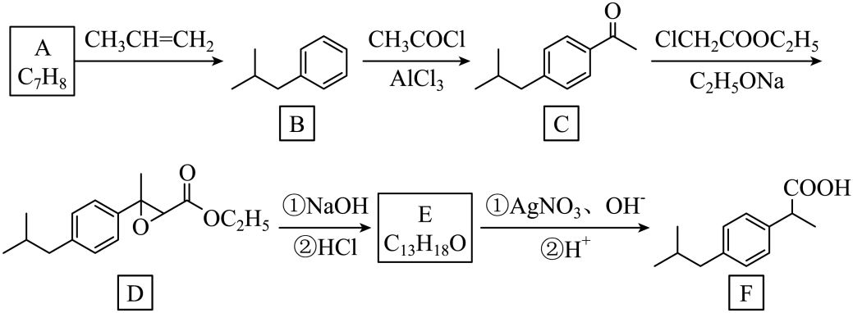

已知：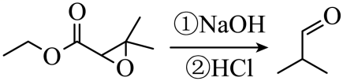

回答下列问题：

（1）A的化学名称是___________。

（2）B→C的反应类型为___________。

（3）写出D中含氧官能团的名称___________，D中手性碳原子数为___________。

（4）分子结构修饰可提高药物的治疗效果，降低毒副作用，布洛芬可用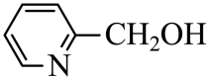进行成酯修饰，请写出该过程的化学方程式___________。

（5）化合物E的同分异构体中能同时满足下列条件的有___________种。

i)与FeCl3溶液发生显色反应；

ii)除苯环外不含其他环状结构且苯环上有4个取代基；

iii)核磁共振氢谱显示有六组峰。

（6）布洛芬有多种合成方法，试根据所学知识以化合物C为原料经另一路线合成布洛芬，请将下列流程补充完整，箭头上填写反应条件(已知：R-BrR-COOH，无机试剂任选)。

___________

